东北大学软件学院
毕业设计（论文）开题报告
设计（论文）题目： |  |  | 金融资产托管平台-基础服务子系统的设计与实现
姓 名： | 游宵 |  |  |  | 学号： |  | 20125126
专 业： | 软件工程 |  |  |  | 班级： |  | 国际1201
住 址： | 北京昌平区回龙观云趣园1区
电 话： | 185-2443-0385
电子邮箱： | lebronyouxiao@gmail.com
实习单位： | 北京浩桦科技有限公司
开题日期： | 2016 | 年 |  | 3 | 月 | 12 |  | 日
指导教师评语及改进意见：
项目来自企业实际需求,选题合理.方案可行,工作量满足毕业设计要求,建议开题.
指导教师签字： |  |  |  |  |  |  |  |  | 姜琳颖
日期： |  |  |  |  |  |  |  |  | 2016-03-21

1.课题提出

1.1课题背景、目的与意义
近年来，我国金融资产的规模日益扩大,金融资产安全保管、有效运营、会计核算、资产清算、信息披露、投资监控等一系列问题需要解决，各种资产包括证券投资基金、保险、银行、券商、产业基金、QFII、QDII、企业年金等都需要成熟高可用的托管服务。
资产托管业务内容就是投资者委托拥有一定业务资格和信誉基础的商业银行，对投资者委托的管理人管理的财产进行保管，并监督管理人的运作，防范委托资产风险，并根据资产运作的特点提供相应的资金清算、会计核算、资产估值、信息报告等金融服务的业务。然而,从实践来看我国的资产托管仍处于刚刚起步的阶段,面对金融快速变革，托管业务如何面对都是需要面对的问题。
资产托管系统是托管业务的IT基础设施，根据托管业务的特点，资产托管系统也有相应的挑战与机遇：面对银行内部信息系统迭代升级，托管系统如何提供良好的银行各系统的交互集成；面对托管业务重要敏感的数据，怎样减少数据错误及错误快速反应，从而提高业务人员的工作效率。
日益增多的机构投资者在证券市场和资产管理业务中扮演着重要角色，需要资金托管的机构客户不断涌现，需要何种信息系统才能快捷的处理日益增长的托管业务。本平台提出了基于可编辑的业务模型的托管业务管理方案可很好的解决上述问题。
从技术角度讲,托管系统中需要很多的基础服务,包括复杂多样的交易、金融数据管理，核算、清算数量庞大的报表，需要通用的报表模型，服务端session等需要大量缓存的应用场景，每日日终处理、账户余额结算等耗时任务的异步队列,数据大量增长后的数据访问层、消息中间件等.

1.2国内外现状
随着金融与证券市场的高速发展，覆盖有证券、基金、信托、保险、社会保障等行业的资产托管业务，作为解决信托关系下信息不对称的第三方中介，其作用与地位日益凸显。
现如今，资管市场主要有几个趋势,“大资管”时代到来,资产托管行业竞争将更加激烈,更多的资产进入市场，更多的机遇与挑战；托管业务创新不断,满足客户日益增长的新需求；托管银行将继续加大人才培养和托管系统建设，业内专业人士普遍认为，未来的十年间，在深化金融改革、纵深发展资本市场、强化财富管理和银行转型等趋势推动下，资产托管业务将呈现多元化、持续稳健发展态势。
资管IT系统的基础服务除了系统本身特点外，根本上来讲还是解决互联网应用问题的常用技术，近年来国内外互联网蓬勃发展，其主要技术要除了解决应用本身的难题外，就是需要高可用、可拓展的架构，分布式、中间件早已广泛应用。

1.3研究（设计）内容
了解熟悉资产托管行情及现状，对资产托管系统的基础结构调研；
了解所需基础服务，调研相关技术；
完成数据管理、通用报表、服务端session等功能。

设计方案论证（可行性研究）
2.1 业务描述
资管系统基础服务需要对于核算、清算、监控、系统管理、权限等提供一些基础性的功能，在满足、覆盖所有基本功能和所有个性化需求移植的基础上，系统的稳定性、准确性明显改善，系统运行速度及开发速度显著提高。
基本要求，包括但不限于：
1）数据管理模块对于多种数据来源，多种数据文件接口，多种数据格式化要求稳定导入数据，提供系统页面管理配置;
2）对于大量报表提供通用的接口查询、格式化、显示报表;
3）SSO模板使用https,可使用成熟的CAS，提供JAVA、python客户端;
4）简单易用的异步队列，初始可不考虑大规模下的拓展性;
5）简单易用的的服务端session管理，维护缓存;
6）代码反编译混淆处理，保护代码;

2.2 系统功能
应用系统功能如下图所示
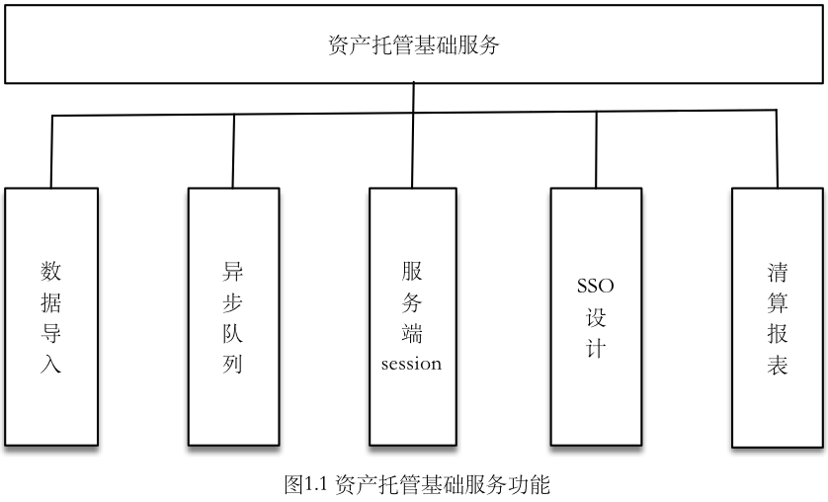
现对各功能做简要说明：
- 数据导入：设计数据管理模块,数据种类包含交易数据、行情数据、结算数据、场外数据、TA数据、第三方数据，各大交易所和金融机构数据格式包含TA、DBF、字节文件、格式化TXT等，提供多个数据读取接口包含FTP、本地文件系统等。
- 异步队列：设计简单易用的异步队列系统，为异步任务包括复杂计算、余额计算、消息等提供基础服务。
- 服务端session：设计简单易用的服务端session，目标分布式动态扩容缩容。
- SSO设计：使用CAS实现单点登录JAVA服务端，提供JAVA、python客户端。
- 清算报表：实现清算几十张报表，考虑设计成通用的简单报表工具。
2.3 关键技术
JAVA:Spring+SpringMVC,mabatis等,python:flask,sqlalchemy等，redis, oracle，nginx
2.4 难点及解决方法
难点：
- 数据导入需要多种接口，多种数据格式，多种数据格式化需求；
- 从客户端转到服务端,大量的session状态需要管理,需要高可用、可拓展的分布式服务；
- 报表的多样性，查询的复杂性，查询后的后处理多样性;
拟采用的解决方法：
- 运用策略模式、代理模式等优雅地设计数据管理模块。
- 初步使用redis缓存session状态,存储也用redis, redis自有的集群方案，或者使用中间件+一致性hash算法。
- 使用反射+配置完成较小范围的通用，提供自定义后处理接口

开发环境及系统实现
3.1 开发环境
硬件配置：macbook
操作系统：mac ox x 10.10.5
开发工具：Intellij、Pycharm、Maven、 SVN、Navicat、Iterm
环境配置：JDK 1.7
3.2 预期成果
- 需求分析文档
- 程序设计文档
- 基础服务各个模块的实现
- 毕业设计论文

4．毕业设计进度计划
表4.1 毕业设计进度计划表
序号 | 起止日期 | 任务 | 提交的阶段成果 | 备注
1 | 2月28日—3月13日 | 调研 | 调研报告
2 | 3月14日—3月20日 | 查阅文献资料 | 论文综述
3 | 3月21日—3月26日 | 系统分析 | 建立系统业务模型，功能模型，数据模型
4 | 3月27 日—4月7日 | 系统设计 | 功能设计，数据库设计，模块设计
5 | 4月8日— 5月8日 | 系统实现 | 经过单元测试的源程序
6 | 5月9日— 5月14日 | 调试 | 经过系统测试的程序
7 | 5月15日—5月22日 | 撰写论文 | 论文全文
8 | 5月20 日—5月23日 | 准备答辩 | 各种答辩材料

5．参考文献
1. 汪婙. 基于J2EE的银行资产托管系统的构建[D].上海：复旦大学,2010.
2. 李祎玮. 我国商业银行资产托管业务研究[D].北京：首都经济贸易大学,2011.
3.贝西斯.《银行风险管理》[M]. 北京：中国人民出版社 2009 3.
4. 何挺.我国商业银行开展资产托管业务的风险管理与内部控制研究[D].北京：中国人民大学 2012.
5.许元达.国内商业银行资产托管业务市场初探[J].北京金融评论2013,04(1) ：13.
6．马骏松.我国商业银行资产托管业务研究——现状、方向及对策.北京：河北工业大学.2014.
7. 谢骋超，陈华钧，张宇. DartCache:一个基于哈希表的分布式 Cache 系统[J]. 计算机科学，2006，33（8）： 155-161.
8. 戚伟强. 分布式缓存模式研究及其在金融系统中的应用[D]. 杭州：浙江大学，2008.
9. 贺琛，陈肇雄，黄河燕. Web 缓存技术综述[J]. 小型微型计算机系统，2004，25（5）：836-842.
10. 陈怀亮，周东清. 分布式数据缓存系统的设计与实现[D]. 大连：大连理工大学,2011.

